**PRINTING OF PROMOTIONAL MATERIALS AND SPORT EQUIPMENT FOR EUROPEAN WEEK OF SPORT - EWOS IMPACT (INCLUSION, MOVEMENT, PHYSICAL EDUCATION, ASPIRATION, COMMUNITIES AND TEAMWORK**

|  |  |  |  |  |
| --- | --- | --- | --- | --- |
| Бр. | Назив на артикл | Опис / Техничка спецификација[1] | Единица мера | Количина/парчиња |
| 1 | Маици (возрасни) | Бели, памучни, S–XL, предно лого “BeActive зелено”, позади Министерство за спорт + кофинансирање | парче | 1500 |
| 2 | Маици (детски) | Детски броеви 13–16, бела боја, ист дизајн како возрасни | парче | 500 |
| 3 | Маици “AMBASSADOR” | Жолта боја, S/M, предно лого “BeActive”, позади натпис “AMBASSADOR” | парче | 100 |
| 4 | Маици “STAFF” (тегет) | Тегет боја, S/M, предно лого “BeActive”, позади “STAFF” | парче | 50 |
| 5 | Маици “STAFF” (црни, ж.) | Женски модел, црни, S/M, предно “BeActive”, позади “STAFF” во бело | парче | 50 |
| 6 | Капи | Бели со закопчување, едно лого “BeActive зелено” | парче | 500 |
| 7 | Ранчиња | Бели, шушкави, со 3 логоа: Министерство за спорт, BeActive зелено, кофинансирање | парче | 1500 |
| 8 | Шишиња за вода | Бели пластични, брендирани со 2 логоа (BeActive и кофинансирање) | парче | 500 |
| 9 | Гумени алки | Бели, силиконски, со зелено лого “BeActive” | парче | 1500 |
| 10 | Беџови | Кружни, Ø55mm, бела основа со зелено лого “BeActive” | парче | 300 |
| 11 | Свирчиња со лента | Пластични, различни бои, со вратна лента | парче | 50 |
| 12 | Медали (детски учесници) | Пластични, Ø6.5 cm, должина 47.5 cm, брендирани со “BeActive” | парче | 1000 |
| 13 | Сертификати | А5, 9.5x14.5 cm, бели со лого “BeActive”, Министерство за спорт и спонзори | парче | 200 |
| 14 | Бележници | А5, мека корица, 50 листови со линии, лого “BeActive” + ЕК, 2–3 бои | парче | 100 |
| 15 | Пенкала | Модел Lantu SF 983, бели, со 2–3 бои лого “BeActive” | парче | 500 |
| 16 | Легитимации | 118x67mm, дизајн + печатење + кабел, 2–3 бои, персонализирани | парче | 100 |
| 17 | Балони | Бели, латекс, 12 инчи, со печатено лого | парче | 100 |
| 18 | Стикери | 10x5 cm, транспарентни, сјајна фолија, каст сечење, логo BeActive и ЕК | парче | 1000 |
| 19 | Рекламни банери | Хоризонтални, 5x3m, брендирани, ПВЦ материјал | парче | 5 |
| 20 | Рол-ап банери | 85x215 cm, целосно обоени, ПВЦ материјал | парче | 2 |
| 21 | Промотивни штандови | Промо маси (правоаголни), брендирани во 4 бои | парче | 2 |
| 22 | Знамиња (teardrop) | Тајвански банери за надвор, вертикални, 2048x2048px, 300dpi | парче | 2 |
| 23 | Рамка – Facebook | 80x107.5 cm, слики во средина, лого BeActive и ЕК (2–3 бои) | парче | 5 |
| 24 | Рамка – Instagram | 80x107.5 cm, слики во средина, лого BeActive и ЕК (2–3 бои) | парче | 5 |
| 25 | Пехари | Мали трофеи за натпревари / признанија | парче | 10 |
| 26 | Постери | А3, полн колор, програма и порака на настанот | парче | 1000 |
| 27 | Торбички | Хартиени еко торби со лого, за промо материјали | парче | 500 |
| 28 | Вода со брендирана етикета | Шишиња 500 ml со специјално дизајнирана етикета | парче | 100 |
| 29 | Гумени топчиња | Гумено топче, мала големина со 3 логоа | Парче | 1000 |

# Логоа за Печатење



Лого 1: Erasmus+ Co-funded

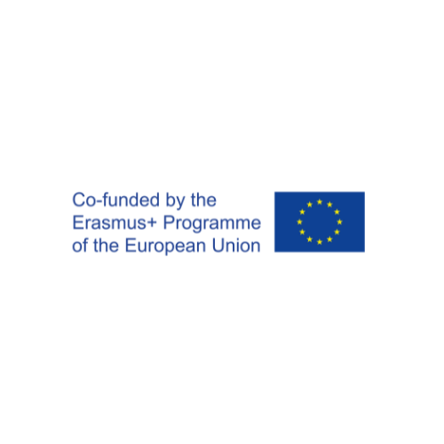

Лого 2: #BeActive



Лого 3: Министерство за спорт

# Боја за Штампа (Brand Colors)

За сите печатени материјали (маици, беџови, алки, банери, торбички, итн.), задолжително е користење на следните бои:  
• Зелена BeActive (#84BD00)  
• Црна (#000000)  
• Жолта #BeActive (#FFD200)  
• Плава ЕУ (#003399)  
• Златна (за Министерството за спорт) – прилагодена на принтањето (Pantone 872 или слична)  
• Бела подлога (каде што е потребно)

**\*\* Забелешка: Согласно целите на проектот, материјалите за принтање кои ќе се користат треба да бидат eco-friendly и од рецисклирани материјали.**

1. Согласно целите на проектот, материјалите за принтање кои ќе се користат треба да бидат eco-friendly и од рециклирани материјали